第二届全国ITAT教育工程就业技能大赛预赛试题
Photoshop平面设计（A卷）
姓名：____________________ 准考证号:_______________________
题号 | 一 | 二 | 三 | 总分
得分
注意：在指定的路径下创建以姓名和准考证号命名的文件夹，并将试题答案存放在以题号命名的子文件夹中。凡未按照要求将试题存放在相应文件夹中的考生成绩一律作废。
*请将源文件和输出的JPG效果图存在相同的文件夹中。

1 . 利用适当的工具做出如下图片效果。（素材：“配套图片”下的“panda.jpg”，共60分）
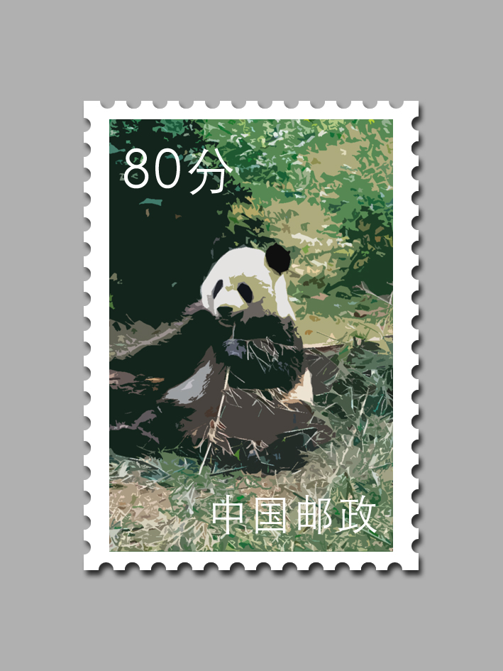
提示：
1，打开panda. jpg，并调整其分辨率为400*609，将其命名为图层0。10分
2，用滤镜中的木刻效果处理图片。10分
3，新建一个宽4cm、高5.6cm的图层1，置于图层0下，将其填充为白色，然后将两层合并。利用选框工具制作锯齿，并给此层添加阴影效果。20分
4，新建一个宽6cm高8cm的图层作为背景，并填充b0b0b0的灰色。5分。
5，添加“80分”和“中国邮政”的字样。5分
6，整体效果。10分
2 . 利用适当的工具做出如下图片效果。（共60分）
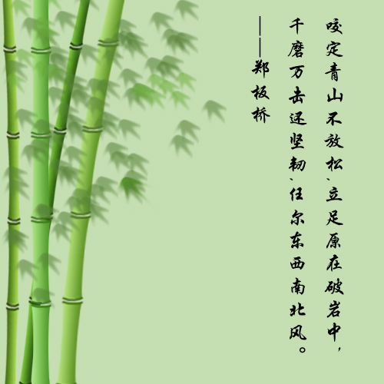
提示：
1，新建白色背景。尺寸为640像素*480像素。5分
2，用矩形选择工具在画一个长方形，并建一新层。选择两种不同的青绿色，在矩形中做线形渐变，利用椭圆选框工具，将图上矩形做处理，使之圆润自然。15分
3，用画笔工具简单做出竹节。复制竹节做成一根完整的竹子，然后复制竹子形成竹林效果。15分
4，利用涂抹工具制作竹叶并复制。10分
5，以竖向写出古诗和落款。5分
6，整体效果 10分

